Página web de ejemplo de como no se debe hacer

<https://www.arngren.net/>

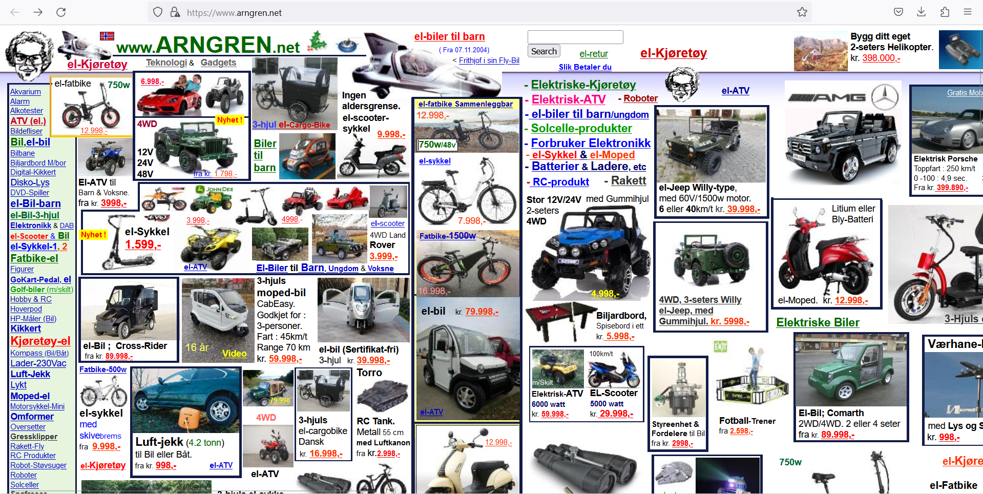

Aspectos a cambiar : Todo, la página no tiene estilos en un fichero a parte, no comienza con

<!DOCTYPE html>

Ni si quiera se puede comprar online, es solo a modo informativo, cosa que averigüé después de mas de 5 click, cuando como máximo deben de ser 3

Debe tener una o varias hojas de estilos y un código mas estructurado ya que es una página con 12500 lineas de html exclusivamente

2.

Por otro lado tenemos el aspecto contrario en esta página

<https://www.festelastore.com/>

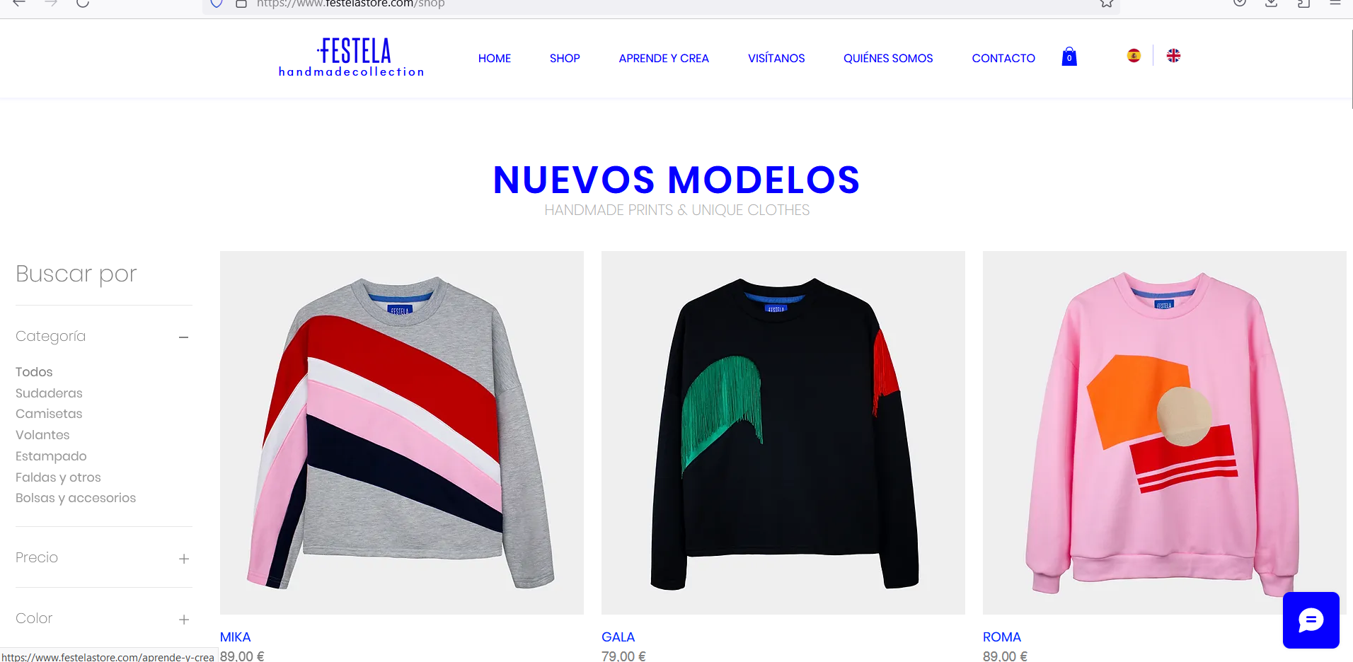

Una página no solo agradable a la vista, si no fácilmente navegable e intuitiva , animaciones justas y necesarias, siendo todas con una transición suave, excepto el cambio de vista de las prendas (detalle que cambiaria con transition de css)

3.

Por ultimo en cuestión de accesibilidad tenemos Funcatra

http://www.funcatra.es/

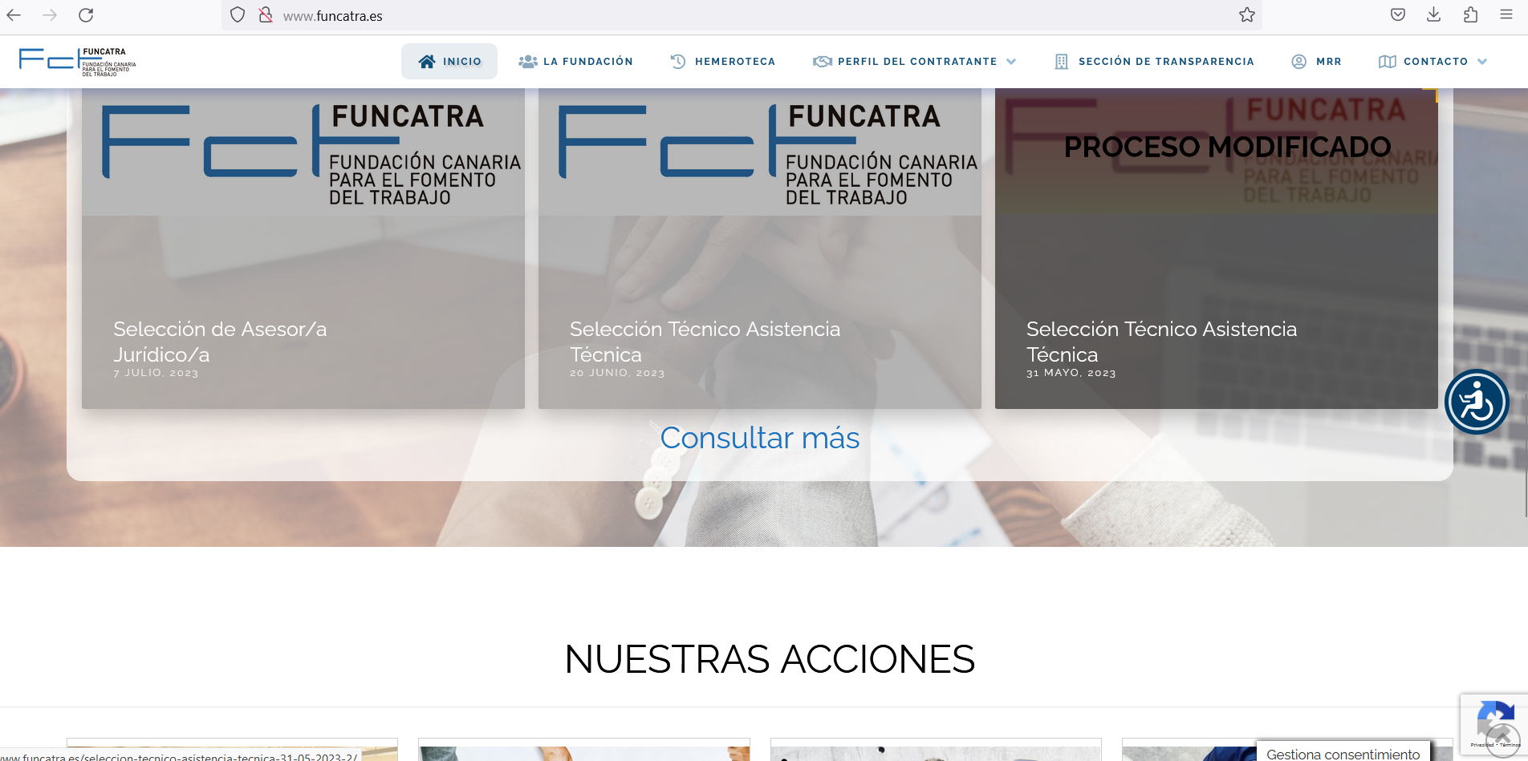

Que además de tener una navegación sencilla tiene un menú para personas con diferentes discapacidades, para facilitar su lectura. Aunque , entre otras cosas cambiaria el http por https por cuestión de seguridad

